|  |  |
| --- | --- |
| 代码 | 3015DG0115 |

浙江工商大学教育基金会

☑中期 / 结项

项目报告书

|  |  |
| --- | --- |
| 项目名称： | **华茂奖助学金** |
| 实施机构： | **杭州商学院人文与法学学院** |
| 提交日期： | 2025年1月6日 |

浙江工商大学教育基金会 制

**浙江工商大学教育基金会项目报告规范**

一、《浙江工商大学教育基金会项目中期/结项报告书》是受益单位向捐赠人汇报项目实施情况和执行进度的重要载体,请各单位予以重视。项目年度报告工作由受益单位根据自身实施情况填写。

二、请按照内容说明填写，为保证统一规范，请直接填写在表格内，用宋体五号字体，行间距为20磅。

三、**延续性项目，仍在执行期间的请勾选“中期”，项目已执行完毕的请勾选“结项”**。

四、**报告书中各项内容均为必填项。**请各项目单位联系人于**2024年1月6日前**，通过“基金会项目管理系统”报送至发展联络办备案。具体报送路径为项目年度简报—报告登记—开始填写，其中报告说明中填写**“受益单位+年度+项目名称+报告书”**，并按该文字命名报告书并上传。**系统登录路径为登录我的商大—业务直通车—基金项目管理系统，选择统一身份认证进行登录**。

五、填报过程中如有疑问，可向发展联络办公室（校友办）咨询。联系人：施老师，电话：28877538、17826853481，地址：下沙校区综合大楼750室。

|  |  |  |  |
| --- | --- | --- | --- |
| **一、项目基本情况** | | | |
| 项目名称 | 华茂奖助学金 | | |
| 项目总经费 | 20万 | 项目起止时间 | 2017年 |
| 2024年度捐赠到账 |  | 2024年度核拨经费 | 6000 |
| 项目类型（可多选） | ☑ 学生发展项目 □ 教师发展项目 □ 学科发展项目 □ 科学研究项目□ 校园建设项目 □ 其它： | | |
| 项目受益单位 | 浙江工商大学杭州商学院 | | |
| 项目受益人群 | 杭州商学院人文与法学学院全日制在读学生 | | |
| 项目概况 | 杭州商学院“华茂奖助学金”于2017年11月设立。该项目由我院战略合作单位浙江华茂律师事务在经法学院设立，项目目的在于促进我院法学教育发展，培养高层次复合型卓越法律人才，为鼓励出国（境）品学兼优学子拓宽国际视野、成长成才。华茂律师事务所拟设立总数为人民币20万元 的“华茂奖助学金”，定向对杭州商学院人文与法学学院出国（境）交流学生进行资助。我院根据双方协议制定“华茂出国（境）交流奖学金”评定办法，并在每年学院困难生认定及国家励志奖学金、国家助学金评定工作完成后开展华茂奖助学金评定工作，根据实际情况确定捐赠助学金总额、具体资助名额和金额。 | | |
| **二、项目实施情况** | | | |
| **项目开展概况** | 依据《浙江工商大学杭州商学院“华茂出国（境）交流奖学金”评定办法》的有关规定，设立浙江工商大学杭州商学院“华茂奖助学金”评审委员会，并成立评审工作小组具体负责奖助学金的评审工作。  评审流程如下：①每年11-12月份发布评选通知；②学生根据评选条件进行申请；③学院进行初评；④确定名单并院内公示，并在校内公示；⑤学院将公示无异议后的名单报送设奖单位；⑥设奖单位复核后确定最终名单。⑦获奖学生奖学金于每年资金到账后，进行发放。 | | |
| **项目受益人群情况** | （请阐述受益人群及受益情况，具体明细请填写附件1。该项目用于资助我院出国（境）交流学生，每年被评选上学生每人获得2000元资助，一次性发放，2024年共3人受益。 | | |
| **经费使用情况** | 2025年1月，财务处开账后，申报支出6000元，使用用途为：奖学金 | | |
| **媒体宣传情况** | 请列出媒体宣传概况  【杭商院人文与法学学院微信公众号】 1. 2024年10月24日，国际交流丨人文与法学学院国际交流动员大会暨“华茂出国（境）交流奖学金”颁发仪式顺利举行，链接https://mp.weixin.qq.com/s/ZchIvfsQU6qMyaQ28rCd0w | | |
| **项目实施效果** | 该项目的成功开展有助于拓宽学生国际视野、成长成才。有利于传播社会正能量，在学生群体中树立榜样，发挥标杆引领作用。 | | |
| **项目实施材料清单** | 示例：材料请作为附件依次附上 1.奖学金评选通知（文件全名） 2.评审结果公示（文件全名）  3.新闻报道（文件全名）  4.影像资料（照片4张、视频1个） | | |
| **项目反馈情况及**  **捐赠人评价** | 2024年度该项目评选结束后，2024年12月6日学院组织师生前往浙江华茂律师事务所进行项目执行情况汇报及答谢。 | | |
| **三、项目实施单位承诺和基金会意见** | | | |
| 项目实施单位承诺 | 以上内容完整、真实。本单位严格执行项目立项方案，遵守学校和基金会有关规章制度，合法合规使用捐赠资金。    项目负责人签字：  年 月 日 | | |
| 基金会意见 | 签章：  年 月 日 | | |

附件1：**项目受益人群**

|  |  |  |  |  |  |
| --- | --- | --- | --- | --- | --- |
| 序号 | 姓名 | 学院班级 | 奖项 | 金额（元） | 备注 |
| 1 | 郭颍儿 | 杭州商学院 | 华茂奖助学金 | 2000 |  |
| 2 | 项婉莹 | 杭州商学院 | 华茂奖助学金 | 2000 |  |
| 3 | 林山岚 | 杭州商学院 | 华茂奖助学金 | 2000 |  |
| 4 |  |  |  |  |  |
| 5 |  |  |  |  |  |
| 6 |  |  |  |  |  |
| 7 |  |  |  |  |  |
| 8 |  |  |  |  |  |
| 9 |  |  |  |  |  |
| 10 |  |  |  |  |  |
| 11 |  |  |  |  |  |
| 12 |  |  |  |  |  |
| 13 |  |  |  |  |  |
| 14 |  |  |  |  |  |
| 15 |  |  |  |  |  |
| 16 |  |  |  |  |  |
| 17 |  |  |  |  |  |
| 18 |  |  |  |  |  |
| 19 |  |  |  |  |  |
| 20 |  |  |  |  |  |

附件2：经费使用情况

|  |  |  |  |  |
| --- | --- | --- | --- | --- |
| 序号 | 支出项目 | 支出明细 | 金额 | 备注 |
| 1 | 奖助学金 | 郭颍儿等3名学生奖学金费用 | 6000 |  |
| 2 | 教师奖励 | XXX等XX名教师奖教金费用 |  |  |
| 3 | 劳务费 | 用工劳务费、科研劳务、专家讲课、评审等 |  |  |
| 4 | 办公费 | 符合捐赠用途的办公用品、低值耐用品、办公耗材、办公用茶等支出 |  |  |
| 5 | 资料讲义版面费 | 讲义购置费、检索费以及版面费等支出 |  |  |
| 6 | 印刷费 | 符合捐赠用途的印制、复印、打印等支出 |  |  |
| 7 | 咨询费 | 符合捐赠用途的相关咨询费用 |  |  |
| 8 | 邮电费 | 符合捐赠用途的邮寄费及电话费、电报费、传真费、网络通讯费等 |  |  |
| 9 | 交通费 | 市内交通费 |  |  |
| 10 | 差旅费 | 符合捐赠用途的相关差旅费用 |  |  |
| 11 | 会议费 | 符合捐赠用途的相关会议费用 |  |  |
| 12 | 培训费 | 符合捐赠用途的相关培训费用 |  |  |
| 13 | 出国境费 | 出国境的各类费用 |  |  |
| 14 | 维修费 | 设备、房屋建筑物、公共设施、办公家具维修、室内装修、网络系统等的修理和维护费用 |  |  |
| 15 | 租赁费 | 租用场地及设备等支出 |  |  |
| 16 | 接待费 | 符合捐赠用途的接待餐费、住宿费等 |  |  |
| 17 | 专用材料费 | 材料费、材料测试费、加工费等 |  |  |
| 18 | 委托业务费 | 委托外单位办理业务而支付的相关费用 |  |  |
| 19 | 宣传广告费 | 购买宣传用品等 |  |  |
| 20 | 学生活动费 | 于学生活动的各项支出。 |  |  |
| 21 | 固定资产费 | 购置固定资产费用 |  |  |
| 22 | 其他支出 | 捐赠活动的其他支出 |  |  |

**说明：支出项目及明细可以根据项目实际需要删除、修改。**

附件3：

**浙江工商大学教育基金会项目受益人评价调查表**

|  |  |  |  |  |  |  |
| --- | --- | --- | --- | --- | --- | --- |
| **项目名称： 调查时间:**  年 月 日 | | | | | | |
| 评价质量 | 好 | 较好 | | 一般 | | 差 | |
| 综合评价 | √ |  | |  | |  | |
| 受益感言 | 可另附页  建议覆盖面更加广一点 | | | | | | |
| 受益人签名 | 郭颍儿 | | 联系电话 | | 69936306 | | |

|  |  |  |  |  |  |  |
| --- | --- | --- | --- | --- | --- | --- |
| **项目名称： 调查时间:**  年 月 日 | | | | | | |
| 评价质量 | 好 | 较好 | | 一般 | | 差 | |
| 综合评价 | √ |  | |  | |  | |
| 受益感言 | 可另附页  建议增加访学交流沙龙 | | | | | | |
| 受益人签名 | 林山岚 | | 联系电话 | | 69936306 | | |

**说明：请至少邀请2名受益人（教师、学生）参与评价。**

附件4：

**浙江工商大学教育基金会项目志愿者评价调查表**

|  |  |  |  |  |  |  |
| --- | --- | --- | --- | --- | --- | --- |
| **项目名称： 调查时间:**  年 月 日 | | | | | | |
| 评价质量 | 好 | 较好 | | 一般 | | 差 | |
| 综合评价 | √ |  | |  | |  | |
| 意见建议 | 至少1人 | | | | | | |
| 志愿者签名 |  | | 联系电话 | |  | | |

**说明：请至少邀请1名志愿者（教师、学生）参与评价。**

附件5：奖教奖学等评选通知

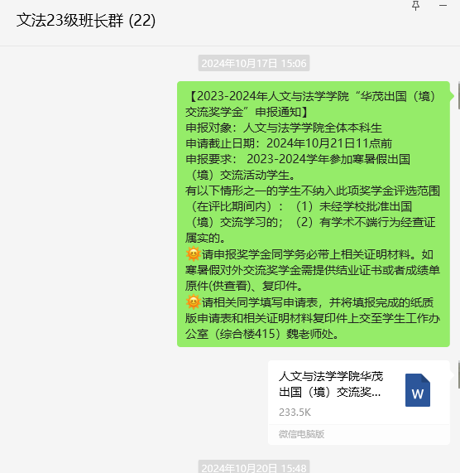

【人文与法学学院2023-2024学年“华茂出国（境）交流奖学金”获奖名单公示】

文法学院华茂出国（境）交流奖学金”获奖名单已挂网，ttp://rwyfxxy.zjhzcc.edu.cn/info/485.html，有问题请在公示期内反馈

附件6：新闻报道（附相关报道截图或网页链接）

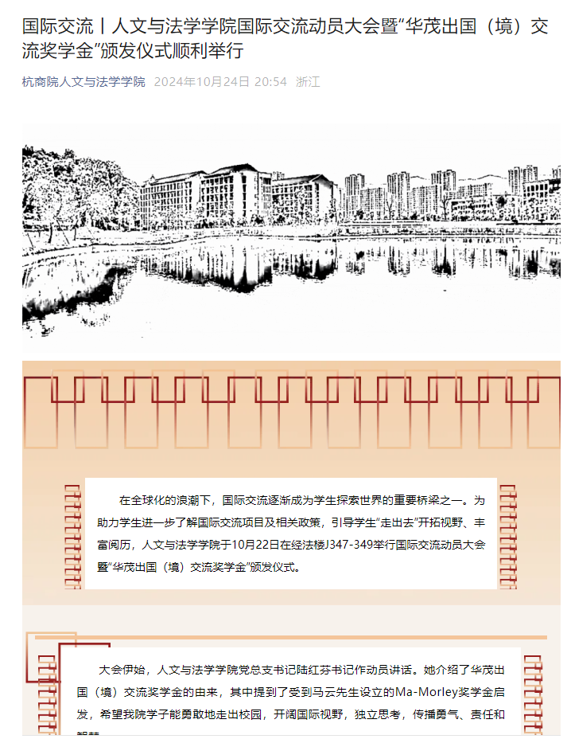

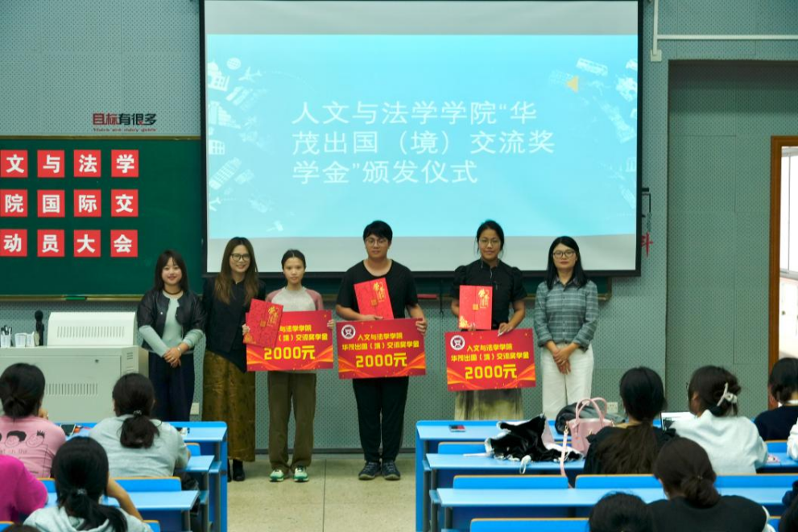

附件7：

浙商大杭商院人文与法学学院文件

浙商大杭商院文法学院学〔2024〕1号



关于修订人文与法学学院“华茂出国（境）交流

奖学金”评定办法的通知

院内各班级：

根据学院实际情况和经验规律，现对《人文与法学学院“华茂出国（境）交流奖学金”评定办法》进行修订，“华茂出国（境）交流奖学金”评定即日起以修订后的规定为准。

浙江工商大学杭州商学院人文与法学学院

2024年10月28日

人文与法学学院“华茂出国（境）交流奖学金”

评定办法

为培养人文与法学学院具有国际视野和国际竞争力的创新型人才，创造多种条件让学生“走出去”“与世界握手接轨”，我院战略合作单位浙江华茂律师事务所特出资设立“华茂出国（境）交流奖学金”，为学生的出国（境）交流提供资金支持。

**一、实施范围和名额**

人文与法学学院，每年奖励10名学生（可不评满），直至资金用尽。

**二、奖学金标准**

每次2000元人民币/生。

**三、申请对象**

人文与法学学院全体在校生。

**四、申请条件**

1、我院赴国（境）外交流学习的全日制本科生；

2、热爱祖国，遵纪守法，品行端正，身心健康；

3、成绩优良，达到出国（境）交流学习的外语能力和专业水平要求；

4、有以下情形之一的学生不纳入本次奖学金评选范围（在评比期间内）：

（1）未经学校批准出国（境）交流学习的；

（2）有学术不端行为经查证属实的；

（3）申报符合学校招生政策中“在校期间可免费参加一次短期国际交流项目”的对外交流项目；

（4）经评审委员会认定其他不符合评奖范围的。

**五、评审时间**

每年11-12月进行奖学金评审工作。

**六、奖学金评审机构**

设立人文与法学学院“华茂出国（境）交流奖学金”评审委员会，并成立评审工作小组具体负责奖学金的评审工作。

**七、评审程序**

1、个人申请。学生本人根据奖学金相关条件，向“华茂出国（境）交流奖学金”评审工作小组提出书面申请。

2、“华茂出国（境）交流奖学金”评审工作小组根据评选条件筛选候选名单，并报“华茂出国（境）交流奖学金”评审委员会集体研究讨论确定初选名单。确定初选名单后在全院范围公示，公示期5天。

3、学生个人对评选结果如有异议，可在公示之日内向评审工作小组提出，评审工作小组应及时做出答复。公示无异议后将获奖名单报学生处备案。

**八、奖学金的发放及管理**

1、“华茂出国（境）交流奖学金”评审工作小组按照每生每次两千元的标准向学生发放。

2、对弄虚作假者，将按照校规校纪进行处理。

**九、其他**

此办法由人文与法学学院“华茂出国（境）交流奖学金”评审工作小组负责解释，本办法自发布之日起施行。

浙江工商大学杭州商学院人文与法学学院

2024年10月28日

附件8：项目反馈情况

12月6日下午，人文与法学学院在院长周海挺带领下前往浙江华茂律师事务所进行项目反馈情况调查。华茂律师事务所党支部书记、主任奚勤平，副主任李凌峰、陈一群律师等热情接待我院师生。

